高等資料庫管理 Project 2

**Libray圖書館**

第五組

103356004 賴智祥

103356006 李欣穎

103356015 顏照銓

103356025 陳俞仲

103356038 黃鵬蒨

目錄

1. Business Requirement Analysis 3

2. Data Model Design Using ERD 5

Conceptual ERD 5

Logical ERD 6

3. Data Dictionary 7

(1) 會員 Member 7

(2) 館藏 Collection 8

(3) 著者 Author 10

(4) 館藏型態對照表 CollectionType 10

(5) 分館 Library 11

(6) 員工 Employee 12

(7) 會員借書 Borrow 13

(8) 會員預約 Reserve 14

4. System Requirement Analysis 15

系統需求功能 15

系統需求情境 16

5. System Environment (Tools and System Structure) 17

工具 17

架構 18

6. Description of Implemented System Functions and SQL statements for System Functions Implemented and Project Requirments Mapping 18

功能：登入系統 18

功能：我的書庫 19

功能：修改員工資料 19

功能：借書 20

功能：還書 20

功能：註冊 21

7. 組員分工表 21

1. Business Requirement Analysis

文明是知識的累積，需要以文字記載保存，而圖書館就是這樣一個存放知識的寶庫的地方，應該要有良好的規劃設計，有系統的收集整理所有文獻，來供應提供借閱者(讀者)優良的圖書資源服務，所以資訊服務對於有圖書資源需求的人來說十分重要。然而，圖書館的書籍眾多，為了讓圖書館員有效管理、紀錄、統整和 維護各類資訊資源，以及使讀者方便借閱以節省搜尋資訊的時間，而開發此圖書館館藏管理系統，提升功能來提供服務。

此為一私人圖書館使用的館藏管理系統，使用者分為兩種，一種是包含非會員身分和會員身分的外部使用者；另一種則是圖書館的內部使用者，分為館長、館員和資料庫管理者。外部使用者連線後可以查詢館藏項目，若讀者登入系統，還可以進行預約借書，以及查詢讀者借閱與預約的書籍狀態；內部使用者則透過系統可以管理館藏，為讀者進行借書動作，檢查還書，整理預約書等等。

Constraints:

1. 假設全世界都用一樣的SSN格式
2. 不同筆名都當作不同著者
3. 讀者不可以被刪除
4. 沒有懲罰機制

重要人物與事件及其描述：

|  |  |
| --- | --- |
| 人物 | 描述 |
| 借閱者(讀者) | * 採會員借閱制度，權限分為會員和非會員 * 非會員僅能夠查詢館藏，其餘借閱、預約等功能服務須成為會員方得享有 * 查詢館藏以及館藏是否借出或可否預約 * 查詢自己的借閱紀錄(我的書庫)，我的書庫包含歷史借閱紀錄、預約書到館日期、借書到期日等資訊 * 預約館藏 * 依書名、館藏類型、館藏地搜尋藏書 |
| 圖書館管理人員(館員)  註：含館長、資料庫管理員 | * 館長為分館管理人 * 資料庫管理員負責系統維護 * 登記借還書資料 * 查詢讀者資料(借閱紀錄) * 查詢館藏資料(是否借出、預約以及其明細清單) * 查詢員工資料 * 修改讀者資料(借還記錄) * 修改館藏資料(借還、預約紀錄) * 修改員工資料 * 新增讀者 * 新增館藏 * 新增員工 * 刪除館藏 * 刪除員工 |
| 館藏 | * 主要的流通物 * 供讀者借還 * 供讀者預約 * 記錄基本資料 * 紀錄流通狀態 |

|  |  |
| --- | --- |
| 事件 | 描述 |
| 借閱 | 讀者將欲借閱的館藏拿到圖書館流通台給館員，館員變更館藏流通狀態，並記錄借閱資訊。 |
| 歸還 | 讀者將欲歸還的館藏拿到圖書館流通台給館員，館員記錄借閱資訊，並變更館藏流通狀態。 |
| 預約 | 讀者查詢館藏後得知館藏不可外借，可以藉由預約功能，系統會記錄一筆預約資訊，待該館藏被歸還，根據預約先後順序，先預約的讀者收到通知，就可以到館取借該館藏。 |

1. Data Model Design Using ERD

## Conceptual ERD

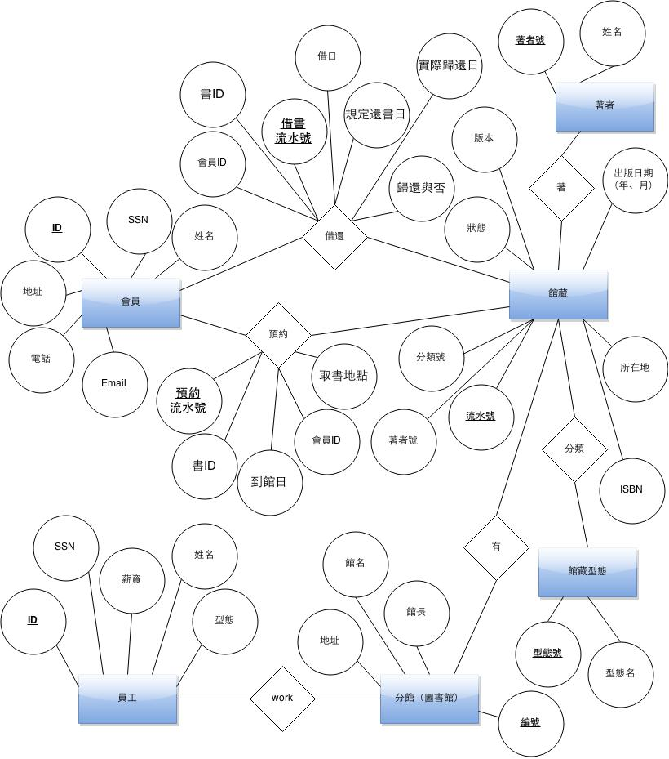

## Logical ERD

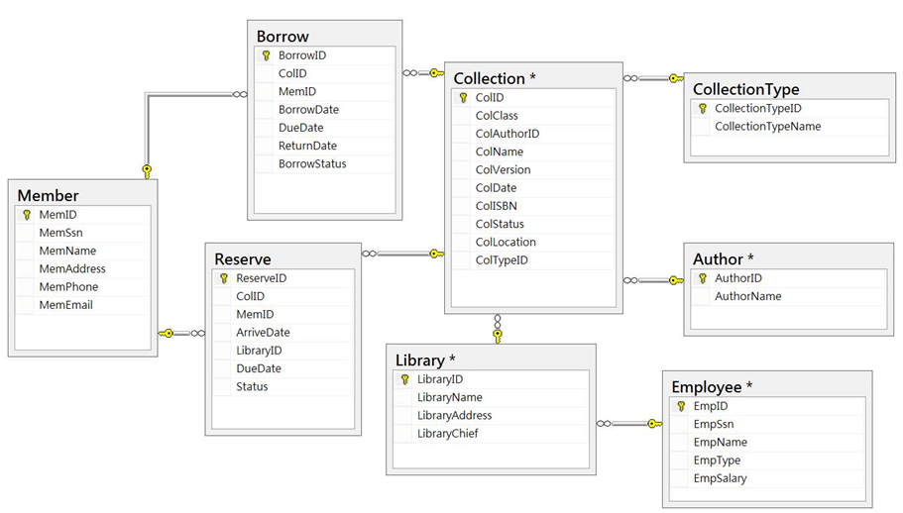

1. Data Dictionary

根據設計的ERD，我們將資料庫設計為8個table，分別為：

## (1) 會員 Member

|  |  |  |
| --- | --- | --- |
| **欄位名稱** | **型態** | **說明** |
| **MemID** | int | 會員編號，採自動編號，為Primary Key |
| **MemSsn** | char | 會員身分證字號 (最多10字元) |
| **MemName** | varchar | 會員姓名 (最多20字元) |
| **MemAddress** | varchar | 會員住址 (最多50字元) |
| **MemPhone** | char | 會員電話 (最多10字元) |
| **MemEmail** | varchar | 會員電郵地址 (最多50字元) |

Member為記錄會員相關資料之資料表，此處我們假設全世界的身分證字號（或Social Security Code）格式統一。每位會員的資料不會被刪除。

CREATE TABLE [dbo].[Member](

[MemID] [int] IDENTITY(1,1) NOT NULL,

[MemSsn] [nchar](10) NOT NULL,

[MemName] [nvarchar](20) NOT NULL,

[MemAddress] [nvarchar](50) NULL,

[MemPhone] [nchar](10) NULL,

[MemEmail] [nvarchar](50) NOT NULL,

CONSTRAINT [PK_Member] PRIMARY KEY CLUSTERED

(

[MemID] ASC

)WITH (PAD_INDEX = OFF, STATISTICS_NORECOMPUTE = OFF, IGNORE_DUP_KEY = OFF, ALLOW_ROW_LOCKS = ON, ALLOW_PAGE_LOCKS = ON) ON [PRIMARY]

) ON [PRIMARY]

## (2) 館藏 Collection

|  |  |  |
| --- | --- | --- |
| **欄位名稱** | **型態** | **說明** |
| **ColID** | int | 館藏編號，採自動編號，為Primary Key |
| **ColClass** | varchar | 圖書分類，對照賴永祥中國圖書分類法  (最大不超過20字元) |
| **ColAuthorID** | int | 作者ID，FK (Author. AuthorID) |
| **ColName** | varchar | 館藏名稱 (最大不超過50字元) |
| **ColVersion** | int | 館藏版本號 |
| **ColDate** | date | 出版日期 |
| **ColISBN** | char | 國際標準書號 (限定字元數必須等於13碼) |
| **ColStatus** | int | 館藏狀態 |
| **ColLocation** | int | 館藏所屬之分館，FK (Library. LibraryID) |
| **ColTypeID** | int | 館藏類型，FK (CollectionType.CollectionTypeID) |

Collection為每一個館藏的相關資料之記錄，每一項資訊可在查詢館藏時比對關鍵字。

我們參考了市民圖書館對於書本編號的方式，索書號是「分類號」和「著者號」之組合：分類號參考賴永祥中國圖書分類法，會是三碼數字，或為了細分的需求而後綴小數點與數字、英文字母；著者號則是著者的代號。著者代號與本名則記錄在Author資料表。

館藏不單指書籍，也包含了如DVD、CD等多媒體資料，使用ColTypeID欄位來記錄該館藏之類型。

ColStatus欄位記錄了該館藏目前的狀態，由於系統有提供會員預約館藏的功能，在會員查詢館藏時，會檢查館藏的狀態，並可以對館藏進行預約，相關對照表如下：

|  |  |  |
| --- | --- | --- |
| ColStatus 所代表之意義 | 預約按鈕 | 查詢頁面如何顯示 |
| 0 可流通 | 沒有 | 可流通 (在館內架上) |
| 1 不可流通 (被借走) | 有 | 借出 (到期日期) |
| 2 不可流通 (預約中) | 有 | 預約中 |
| 3 不可流通 (館際運送中) | 有 | 預約中 |
| 4 不可流通 (限館內) | 沒有 | 限館內 |
| 5 不可流通 (遺失) | 沒有 | 遺失 |
| 99 不可流通 (已移除) | 沒有 | 已移除 |

CREATE TABLE [dbo].[Collection](

[ColID] [int] IDENTITY(1,1) NOT NULL,

[ColClass] [char](10) NOT NULL,

[ColAuthorID] [int] NOT NULL,

[ColName] [varchar](50) NOT NULL,

[ColVersion] [int] NOT NULL,

[ColDate] [date] NOT NULL,

[ColISBN] [char](13) NOT NULL,

[ColStatus] [int] NOT NULL,

[ColLocation] [int] NOT NULL,

[ColTypeID] [int] NOT NULL,

CONSTRAINT [PK_Collection] PRIMARY KEY CLUSTERED

(

[ColID] ASC

)WITH (PAD_INDEX = OFF, STATISTICS_NORECOMPUTE = OFF, IGNORE_DUP_KEY = OFF, ALLOW_ROW_LOCKS = ON, ALLOW_PAGE_LOCKS = ON) ON [PRIMARY]

) ON [PRIMARY]

SET ANSI_PADDING OFF

ALTER TABLE [dbo].[Collection] WITH CHECK ADD CONSTRAINT [FK_Collection_Author] FOREIGN KEY([ColAuthorID])

REFERENCES [dbo].[Author] ([AuthorID])

ALTER TABLE [dbo].[Collection] CHECK CONSTRAINT [FK_Collection_Author]

ALTER TABLE [dbo].[Collection] WITH CHECK ADD CONSTRAINT [FK_Collection_Library] FOREIGN KEY([ColLocation])

REFERENCES [dbo].[Library] ([LibraryID])

ALTER TABLE [dbo].[Collection] CHECK CONSTRAINT [FK_Collection_Library]

ALTER TABLE [dbo].[Collection] WITH CHECK ADD CONSTRAINT [FK_CollectionType] FOREIGN KEY([ColTypeID])

REFERENCES [dbo].[CollectionType] ([CollectionTypeID])

ALTER TABLE [dbo].[Collection] CHECK CONSTRAINT [FK_CollectionType]

## (3) 著者 Author

|  |  |  |
| --- | --- | --- |
| **欄位名稱** | **型態** | **Description** |
| **AuthorID** | int | 著者編號，採自動編號，為Primary Key |
| **AuthorName** | varchar | 著者姓名 (最多20字元) |

索書號由分類號以及著者號組成，Author資料表記錄了著者號與著者姓名之對照關係。

CREATE TABLE [dbo].[Author](

[AuthorID] [int] IDENTITY(1,1) NOT NULL,

[AuthorName] [varchar](20) NOT NULL,

CONSTRAINT [PK_Author] PRIMARY KEY CLUSTERED

(

[AuthorID] ASC

)WITH (PAD_INDEX = OFF, STATISTICS_NORECOMPUTE = OFF, IGNORE_DUP_KEY = OFF, ALLOW_ROW_LOCKS = ON, ALLOW_PAGE_LOCKS = ON) ON [PRIMARY]

) ON [PRIMARY]

## (4) 館藏型態對照表 CollectionType

|  |  |  |
| --- | --- | --- |
| **欄位名稱** | **型態** | **說明** |
| **CollectionTypeID** | int | 館藏型態編號，採自動編號，Primary Key |
| **CollectionTypeName** | varchar | 館藏類型名稱 (最多10字元) |

考量到每一筆館藏都有其型態（如書本、多媒體資料），為必要的資料，但重複記載相同的名詞可能佔去大量的資料庫容量，此資料表是將館藏資料中的館藏型態分出，利用號碼記錄再與名詞之間進行對照。例如(1, DVD)。

CREATE TABLE [dbo].[CollectionType](

[CollectionTypeID] [int] IDENTITY(1,1) NOT NULL,

[CollectionTypeName] [varchar](10) NOT NULL,

CONSTRAINT [PK_CollectionType] PRIMARY KEY CLUSTERED

(

[CollectionTypeID] ASC

)WITH (PAD_INDEX = OFF, STATISTICS_NORECOMPUTE = OFF, IGNORE_DUP_KEY = OFF, ALLOW_ROW_LOCKS = ON, ALLOW_PAGE_LOCKS = ON) ON [PRIMARY]

) ON [PRIMARY]

## (5) 分館 Library

|  |  |  |
| --- | --- | --- |
| 欄位名稱 | 型態 | 說明 |
| LibraryID | int | 圖書館編號，採自動編號，Primary Key |
| LibraryName | varchar | 圖書館名稱 (最多10字元) |
| LibraryAddress | varchar | 圖書館地址 (最多50字元) |
| LibraryChief | int | 館長，FK (Employee.EmpID) |

為了讓讀者可以方便取得館藏的豐富資源，因此我們有多個圖書館分館，Library資料表用以記錄所有擁有的圖書館分館的資訊，幫助了解館藏的所在位置，其中會特別記錄館長LibraryChief，而存放的是對應Employee資料表的EmpID。目前我們有 (1, 彥君分館, 11605 台北市文山區指南路二段64號102, 1)、(2, 皓鈞分館, 11605 台北市文山區指南路二段64號313, 2) 兩個分館。

CREATE TABLE [dbo].[Library](

[LibraryID] [int] NOT NULL,

[LibraryName] [varchar](10) NOT NULL,

[LibraryAddress] [varchar](50) NOT NULL,

[LibraryChief] [int] NOT NULL,

CONSTRAINT [PK_Library] PRIMARY KEY CLUSTERED

(

[LibraryID] ASC

)WITH (PAD_INDEX = OFF, STATISTICS_NORECOMPUTE = OFF, IGNORE_DUP_KEY = OFF, ALLOW_ROW_LOCKS = ON, ALLOW_PAGE_LOCKS = ON) ON [PRIMARY]

) ON [PRIMARY]

SET ANSI_PADDING OFF

ALTER TABLE [dbo].[Library] WITH CHECK ADD CONSTRAINT [FK_Library_Employee] FOREIGN KEY([LibraryChief])

REFERENCES [dbo].[Employee] ([EmpID])

ALTER TABLE [dbo].[Library] CHECK CONSTRAINT [FK_Library_Employee]

## (6) 員工 Employee

|  |  |  |
| --- | --- | --- |
| 欄位名稱 | 型態 | 說明 |
| EmpID | int | 員工編號，採自動編號，Primary Key |
| EmpSsn | char | 員工身分證字號 (最多10字元) |
| EmpName | varchar | 員工姓名 (最多20字元) |
| EmpType | int | 員工住址 (最多50字元) |
| EmpSalary | money | 員工電話 (最多10字元) |

Employee為記錄員工相關資料之資料表，除了基本資料我們需要特別記錄每個員工其隸屬的工作性質EmpType，0 表示負責運送館際的書籍的運輸工； 1 表示在分館1工作的員工；2 表示在分館2工作的員工，還有記錄每位員工的薪資。另外，此處的身份證字號（Ssn）同Member資料表，假設全世界的身分證字號格式統一。

CREATE TABLE [dbo].[Employee](

[EmpID] [int] IDENTITY(1,1) NOT NULL,

[EmpSsn] [char](10) NOT NULL,

[EmpName] [varchar](20) NOT NULL,

[EmpType] [int] NOT NULL,

[EmpSalary] [money] NOT NULL,

CONSTRAINT [PK_Employee] PRIMARY KEY CLUSTERED

(

[EmpID] ASC

)WITH (PAD_INDEX = OFF, STATISTICS_NORECOMPUTE = OFF, IGNORE_DUP_KEY = OFF, ALLOW_ROW_LOCKS = ON, ALLOW_PAGE_LOCKS = ON) ON [PRIMARY]

) ON [PRIMARY]

## (7) 會員借書 Borrow

|  |  |  |
| --- | --- | --- |
| **欄位名稱** | **型態** | **說明** |
| **BorrowID** | int | 每筆借閱紀錄的編號，採自動編號，為Primary Key |
| **ColID** | int | 館藏ID，Foreign key refer to Collection.ColID |
| **MemID** | int | 會員ID，Foreign Key refer to Member.MemID |
| **BorrowDate** | date | 借閱日期 |
| **DueDate** | date | 規定的歸還日期 |
| **ReturnDate** | date | 實際的歸還日期 |
| **BorrowStatus** | bit | 借閱狀態，為0表示尚未歸還，為1表示已歸還 |

讀者（會員）將欲借閱的館藏拿到圖書館流通台給館員，館員變更館藏流通狀態為1表示借出，以及借閱狀態變更為0表示尚未歸還，同時記下規定的歸還日期。每筆借閱記錄也各自擁有ID，會員可以登入系統，查詢應歸還日期或者歷史借閱記錄。

讀者（會員）必須在規定日期之前，將欲歸還的館藏拿到圖書館流通台給館員，館員更改館藏的流通狀態、更改借閱狀態為1已歸還；此時系統也會確認該館藏是否被預約，判斷是否該運送至其他分館、或通知下一位預約者前來取書。

CREATE TABLE [dbo].[Borrow](

[BorrowID] [int] IDENTITY(1,1) NOT NULL,

[ColID] [int] NOT NULL,

[MemID] [int] NOT NULL,

[BorrowDate] [date] NOT NULL,

[DueDate] [date] NOT NULL,

[ReturnDate] [date] NULL,

[BorrowStatus] [bit] NOT NULL,

CONSTRAINT [PK_Borrow] PRIMARY KEY CLUSTERED

(

[BorrowID] ASC

)WITH (PAD_INDEX = OFF, STATISTICS_NORECOMPUTE = OFF, IGNORE_DUP_KEY = OFF, ALLOW_ROW_LOCKS = ON, ALLOW_PAGE_LOCKS = ON) ON [PRIMARY]

) ON [PRIMARY]

ALTER TABLE [dbo].[Borrow] WITH CHECK ADD CONSTRAINT [FK_Borrow_Collection] FOREIGN KEY([ColID])

REFERENCES [dbo].[Collection] ([ColID])

ALTER TABLE [dbo].[Borrow] CHECK CONSTRAINT [FK_Borrow_Collection]

ALTER TABLE [dbo].[Borrow] WITH CHECK ADD CONSTRAINT [FK_Borrow_Member] FOREIGN KEY([MemID])

REFERENCES [dbo].[Member] ([MemID])

ALTER TABLE [dbo].[Borrow] CHECK CONSTRAINT [FK_Borrow_Member]

## (8) 會員預約 Reserve

|  |  |  |
| --- | --- | --- |
| **欄位名稱** | **型態** | **說明** |
| **ReserveID** | int | 預約記錄之編號，採自動編號，為Primary Key |
| **ColID** | int | 館藏ID，FK (Collection.ColID) |
| **MemID** | int | 會員ID，FK (Member.MemID) |
| **ArriveDate** | date | 該館藏之到館日 |
| **LibraryID** | int | 取書地點，FK (Library.LibraryID) |
| **DueDate** | date | 到館取書的時限 |
| **Status** | int | 預約進行狀態 |

會員進行預約館藏的動作，待該館藏被歸還，會更新到館日，我們的系統設計是館藏到館後，可以取書的會員需要在5天內完成借書，否則取消該筆預約，將館藏上架或通知下一位正在排隊之讀者來取書。

Status欄位會記錄此筆預約的進行狀態，若為0表示尚未到館、或該會員尚未來取書，為1表示會員有在規定的期限內取書，為2表示此筆預約被會員取消、或逾期未取書。

CREATE TABLE [dbo].[Reserve](

[ReserveID] [int] IDENTITY(1,1) NOT NULL,

[ColID] [int] NOT NULL,

[MemID] [int] NOT NULL,

[ArriveDate] [date] NULL,

[LibraryID] [int] NOT NULL,

[DueDate] [date] NULL,

[Status] [int] NOT NULL,

CONSTRAINT [PK_Reserve] PRIMARY KEY CLUSTERED

(

[ReserveID] ASC

)WITH (PAD_INDEX = OFF, STATISTICS_NORECOMPUTE = OFF, IGNORE_DUP_KEY = OFF, ALLOW_ROW_LOCKS = ON, ALLOW_PAGE_LOCKS = ON) ON [PRIMARY]

) ON [PRIMARY]

ALTER TABLE [dbo].[Reserve] WITH CHECK ADD CONSTRAINT [FK_Reserve_Collection] FOREIGN KEY([ColID])

REFERENCES [dbo].[Collection] ([ColID])

ALTER TABLE [dbo].[Reserve] CHECK CONSTRAINT [FK_Reserve_Collection]

ALTER TABLE [dbo].[Reserve] WITH CHECK ADD CONSTRAINT [FK_Reserve_Library] FOREIGN KEY([LibraryID])

REFERENCES [dbo].[Library] ([LibraryID])

ALTER TABLE [dbo].[Reserve] CHECK CONSTRAINT [FK_Reserve_Library]

ALTER TABLE [dbo].[Reserve] WITH CHECK ADD CONSTRAINT [FK_Reserve_Member] FOREIGN KEY([MemID])

REFERENCES [dbo].[Member] ([MemID])

ALTER TABLE [dbo].[Reserve] CHECK CONSTRAINT [FK_Reserve_Member]

1. System Requirement Analysis

## 系統需求功能

非會員

* 查詢館藏資訊

無條件查詢

單一條件查詢 -館藏名稱、館藏地點、館藏類型

* 註冊帳號成為會員

會員

* 查詢館藏資訊

無條件查詢

單一條件查詢 -館藏名稱、館藏地點、館藏類型

* 登入系統

查詢自己的借閱資訊（我的書庫）

預約館藏（取消預約）

館員

查詢、新增、刪除、更新（讀者借還）館藏（資訊和狀態）

查詢、新增、刪除員工

## 系統需求情境

鈞鈞是個研究生，在DByen的高等資料庫課堂上，他感覺無所適從，有種被欺壓霸凌的感覺，為此，他決定要絕地反撲，發奮圖強，於是他到了Library圖書館尋找資料庫的相關用書……。

進入Library圖書館的館藏搜尋系統後，他找到了兩本看起來非常有用的書，分別是《跟神鵰俠侶學資料庫》和《我愛DB~YEN!》，**查詢系統呈現了書名、作者以及其他書籍的基本資料**，然而這兩本書在附近的Library圖書館的彥君分館中都已經被借走，只能透過預約的方式從其他的館調貨，但**預約的功能只限會員使用**，於是鈞鈞開始了他的註冊之旅。

|  |
| --- |
| 非會員  **查詢館藏資訊**  無條件查詢  單一條件查詢 -館藏名稱、館藏地點、館藏類型  **註冊帳號成為會員** |

在**註冊**的頁面中，鈞鈞輸入了他的**姓名、身分證字號、電話、地址與信箱**，並且完成了註冊，他重新搜尋了剛剛的兩本書，按下了預約按鈕，**預約**介面中要求鈞鈞選擇要在哪一個**分館取書**，理所當然的他選擇了他最愛的彥君分館。

又到了一周一次的DByen高等資料庫課堂中，還沒借到書的鈞鈞又再度飽受了一次DByen的摧殘，在身心俱疲的狀態下，他進入了Library圖書館的**我的書庫系統查看書籍預約的狀態**，他發現原來書籍早已到館，**在書籍到館後五天未取的狀態下，預約的狀態已經被取消**，飽受折磨的鈞鈞在飢寒交迫的情況下很生氣了跑到了Library圖書館質問館員為何沒有寄送預約館藏到館通知，然後他才赫然發現他留了錯誤的電子郵件信箱。

飽受折磨又飢寒交迫又極為困窘的鈞鈞進入了Library圖書館的修改會員資料系統更正了他的電子郵件信箱，並且拿到了夢寐以求的《跟神鵰俠侶學資料庫》和《我愛DB~YEN!》，開始了他絕地反撲的旅程，開始刁難DByen，從此以後，他被稱為，新‧刁難哥。

|  |
| --- |
| 會員  **查詢館藏資訊**  無條件查詢  單一條件查詢 -館藏名稱、館藏地點、館藏類型  **登入系統**  **查詢自己的借閱資訊（我的書庫）**  **預約館藏（取消預約）** |

//後續

成為了新‧刁難哥的鈞鈞為了報答Library圖書館的再造之恩，於是他到Library圖書館應徵了**館長**的工作，鈞鈞被錄取後，透過**員工管理系統被新增成為新的員工**，並且藉由了他的**職權解聘了其他的所有館員**，然後由於太喜愛《跟神鵰俠侶學資料庫》和《我愛DB~YEN!》這兩本書，他又運用了他的**職權更改了書籍的狀態為”已移除”**，並將兩本書偷偷的拿回家收藏。

|  |
| --- |
| 館員  **查詢、新增、刪除（僅館長）員工**  **查詢、新增、刪除、更新（讀者借還）館藏（資訊和狀態）** |

1. System Environment (Tools and System Structure)

## 工具

作業系統：Windows 64bits

開發工具：Sublime

開發環境：XAMPP(PHP 5.6.8+Apache 2.4.12) + jQuery + ODBC + SQL Server 2012 Express

## 架構

採用三層式的架構

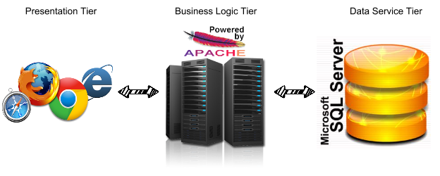

使用者界面層：接收使用者的資料輸入，以及將伺服器傳送來的結果輸出。

運算邏輯層：負責運算邏輯的處理程式於伺服器電腦上執行，其功能是接受來自用戶端的請求，並且決定何種資訊可以被傳送至用戶端，用來作為使用者與資料庫之間的橋樑，負責資料處理、網站伺服器等運算法則的工作。

資料服務層：儲存大量資料的資料庫，以及用來管理維護這些資料的軟體。資料服務層負責提供資料給運算邏輯層，再傳送至使用者介面層，所以用戶端無法直接存取資料庫的內容，必須透過運算邏輯層的連接，因而可以提高系統的安全性。

1. Description of Implemented System Functions and SQL statements for System Functions Implemented and Project Requirments Mapping

## 功能：登入系統

依照身分別有兩個入口：

1. 會員須輸入身分證字號與信箱以進行登入  
   SELECT * FROM Member WHERE MemSsn = '".$ssn."' AND MemEmail='".$email."'
2. 員工必須輸入身分證字號及員工編號以進行登入  
   SELECT * FROM Employee WHERE EmpSsn = '".$EmpSsn."' AND EmpID='".$EmpID."'

## 功能：我的書庫

1. 從借閱資料表及書籍資料表找出登入使用者的借閱資料及借閱書籍內容  
   SELECT t1.ColID, t2.ColName, t2.ColAuthorID, t2.ColISBN, t1.BorrowDate, t1.ReturnDate FROM   
   (SELECT ColID,BorrowDate,ReturnDate FROM Borrow WHERE MemId= ('".$MemId_web."') ) t1 left join (SELECT ColID,ColAuthorID,ColName,ColISBN FROM Collection WHERE ColID IN(SELECT ColID FROM Borrow WHERE MemId= ('".$MemId_web."')) ) t2 on t1.ColID = t2.ColID
2. 從預約資料表及書籍資料表找出登入使用者的借閱資料及借閱書籍內容  
   SELECT t1.ColID, t2.ColName, t2.ColAuthorID, t2.ColISBN, t1.ArriveDate FROM   
   (SELECT ColID,ArriveDate FROM Reserve WHERE MemId= ('".$MemId_web."') ) t1 left join (SELECT ColID,ColAuthorID,ColName,ColISBN FROM Collection WHERE ColID IN  
   (SELECT ColID FROM Reserve WHERE MemId= ('".$MemId_web."')) ) t2 on t1.ColID = t2.ColID
3. 從作者資料表找出作者以便於顯示在借閱狀態及預約狀態中  
   SELECT AuthorName FROM Author WHERE AuthorID=('".$rec["ColAuthorID"]."')"

## 功能：修改員工資料

1. 將圖書館資料新增為下拉式表單選項以利於建立新員工資料時選取所在分館之用。  
   SELECT LibraryID,LibraryName FROM Library "  
   $LibraryName=$row["LibraryName"];  
   echo "<option value=\"".$row["LibraryID"]."\">".$LibraryName."</option>";
2. 將介面中輸入的員工資料新增為Employee資料表中新的tuple  
   INSERT INTO Employee(EmpSsn,EmpName,EmpType,EmpSalary) VALUES ('".$_POST['ssd']."', '".$_POST['name']."', '".$_POST['type']."', '".$_POST['salary']."')"
3. 在確認輸入員工資料時，將圖書館代號轉為分館名字以利查詢  
   SELECT LibraryID,LibraryName FROM Library Where LibraryID=('".$_POST["type"]."')"
4. 在確認刪除員工資料時輸入員工ID已找到所有員工資料，再依上述圖書館代號轉為分館名字以利查詢  
   SELECT * FROM Employee WHERE EmpId= ('".$_POST['empId']."')"

## 功能：借書

一進入借書的畫面之後，會自動抓取session中的員工ID（EmployeeId），在由館員輸入借書人ID（MemId）與欲借館藏ID（ColID）

再按接下來的步驟進行

1. 先用下面這個式子SELECT * FROM Borrow WHERE ColID = collectionid AND MemID = $memberid AND BorrowStatus = 0來判斷是不是在借書的時候被重複借出了（條碼不小心刷了兩次）
2. 在檢查沒問題之後，使用INSERT INTO Borrow(ColID,MemID,BorrowDate,DueDate,ReturnDate, BorrowStatus) VALUES
3. ($collectionid, $memberid, '$today', '$DueDate', NULL, ‘0’)產生Borrow Table中的記錄，記錄這一次借書活動的狀態
4. 除此之外，也要使用SELECT * FROM Collection WHERE ColID=$collectionid，去判斷後面是不是還有被預約，如果館藏（Collection）的狀態（Status）是0（可外借）的話就要把狀態改成1（借出，UPDATE Collection SET ColStatus='1' WHERE ColID = $collectionid），若還有預約則改成2（預約中，UPDATE Collection SET ColStatus='2' WHERE ColID = $collectionid）、並且要更改預約（Reserve）的狀態（UPDATE Reserve SET Status='1' WHERE MemID = $memberid AND ColID = $collectionid AND Status = '0'）

## 功能：還書

一進入還書的畫面之後，會自動抓取session中的員工ID（EmpId），在由館員還入借書人ID（MemId）與欲還館藏ID（ColID），再按接下來的步驟進行

1. 先更新還書狀態（UPDATE Borrow SET BorrowStatus = '1', ReturnDate = '$today' WHERE ColID = $collectionid AND MemID = $memberid AND BorrowStatus = '0'）
2. 接著檢查這本書有沒有被人預約（SELECT * FROM Collection WHERE ColID=$collectionid）
3. 如果沒有，就設定成可流通（UPDATE Collection SET ColStatus='0', ColLocation='$_POST["employee_type"]' WHERE ColID = $collectionid）
4. 如果有，且與還書同一個地點就設定成預約中（UPDATE Collection SET ColStatus=‘2', ColLocation='$_POST["employee_type"]' WHERE ColID = $collectionid）
5. 如果不同地點，則設定成館藏運送中（UPDATE Collection SET ColStatus='3', ColLocation='$_POST["employee_type"]' WHERE ColID = $collectionid）

## 功能：註冊

進入註冊頁面之後，如果填寫資料檢查無誤，則執行

INSERT INTO Member(MemSsn,MemName,MemAddress,MemPhone,MemEmail)   
VALUES ('$_POST['ssd']', '$_POST['name']', '$_POST['address']', '$_POST['phone']', '$_POST['email']')

## 功能：館藏搜尋

由於系統實作的方式，會先讓使用者選擇一種搜尋條件，再輸入相應的關鍵字，藉以進行搜尋，會有下列一些情況：

1. 若無關鍵字，進行無條件之搜尋：

SELECT * FROM Collection, CollectionType, Library

WHERE Collection.ColTypeID = CollectionType.CollectionTypeID

AND Library.LibraryID=Collection.ColLocation

2. 根據書名查詢：

SELECT * FROM Collection, CollectionType, Library

WHERE ColName LIKE '%".searchText."%'

AND Collection.ColTypeID = CollectionType.CollectionTypeID

AND Library.LibraryID = Collection.ColLocation

3. 根據館藏地點查詢：

SELECT * FROM Collection, CollectionType, Library

WHERE LibraryID LIKE '%".searchText."%'

AND Collection.ColTypeID =CollectionType.CollectionTypeID

AND Library.LibraryID = Collection.ColLocation

4. 根據館藏類型查詢：  
SELECT * FROM Collection, CollectionType, Library

WHERE ColName LIKE '%".searchText."%'

AND Collection.ColTypeID = CollectionType.CollectionTypeID

AND Library.LibraryID = Collection.ColLocation

## 功能：預約借書

1. 首先檢查是否有重複預約的情形

SELECT * FROM Reserve WHERE ColID=".$ColID."AND MemID=".$MemID."AND Status = 0

Status=0表示尚未完成的預約記錄，若有抓到資料表示已有預約，這時拒絕會員進行預約該館藏的動作

2. 新增一筆預約的資料

INSERT INTO Reserve(ColID, MemID, LibraryID) VALUES (ColID, MemID, LibraryID)

3. 需要更改館藏狀態時會利用下列指令：

UPDATE Collection SET ColStatus = ( ?) WHERE ColID = ( ?)

7. 組員分工表

全員參與：投影片製作、文件功能部分撰寫

賴智祥

系統功能：個人書庫、取消預約、新增員工、刪除員工

上台報告

李欣穎

圖表、文件總整理

顏照銓

資料庫建置、系統功能：查詢館藏、預約館藏、館藏入庫

陳俞仲

系統介面、系統功能：會員註冊、借書、還書

黃鵬蒨

系統介面、系統功能：登入、登出

上台報告